|  |
| --- |
|  |
| **Інвестиційний паспорт м.Острога** |
|  |

**ВІТАЛЬНЕ СЛОВО**

Шановні друзі!

**Древній** **Острог** – місто оповите загадковими легендами, край фортець та городищ, земля з багатовіковою історією, некоронована столиця Великої Волині.

Переживши різні незгоди і вікові потрясіння, ця місцевість продовжує берегти свої безцінні скарби для прийдешніх поколінь і зачаровувати своєю неповторною природою і історичними пам’ятками.

Сьогоднішній Острог – це місто зі значним туристичним та інвестиційним потенціалом.

З метою модернізації господарського комплексу і соціальної сфери міста впроваджуються регіональні програми та заходи, спрямовані на формування сприятливого інвестиційного клімату.

Намагаючись створити усі необхідні умови з метою збільшення обсягів інвестицій у м. Острог, ми готові сприяти вітчизняному та міжнародному бізнесу та надавати необхідну допомогу у реалізації інвестиційних проектів у місті.

Влада міста відкрита до співпраці!

З повагою,

Олександр Шикер

Міський голова

**КОНКУРЕНТНІ ПЕРЕВАГИ М.ОСТРОГА**

* Значний туристичний та рекреаційний потенціал міста. Наявність туристичних об’єктів та пам’яток культури.
* Вигідне географічне розташування, зокрема, близькість до кордонів ЄС та розташування на перетині важливих транспортних шляхів, у тому числі трас міжнародного значення Київ-Чоп.
* Наявний ресурсний потенціал, наявність водних ресурсів (вода мінеральна хлоридно -натрієва, лісоматеріали, глина гончарна). Водопостачання міста здійснюється артезіанськими водами.

**ПРИ ПІДГОТОВЦІ ІНВЕСТИЦІЙНОГО ПАСПОРТУ МІСТА ВИКОРИСТАНО ТАКІ ДЖЕРЕЛА ТА ІНФОРМАЦІЮ**

**•**Головне управління статистики у Рівненській області(<http://www.rv.ukrstat.gov.ua/>)

**•** Острозька міська рада (<http://www.ostroh.rv.ua/>)

**ЗМІСТ**

**РОЗДІЛ 1. ХАРАКТЕРИСТИКА ТА КОНКУРЕНТНІ ПЕРЕВАГИ РЕГІОНУ**

1.1. Природно-географічні та кліматичні умови 5

1.2. Демографія 6

1.3. Людські ресурси 7

1.4. Освіта 8

1.5. Житло та офісні приміщення 8

1.6. Економічний потенціал 8

1.7. Успішні історії10

1.8. Транспорт та комунікації12

1.9. Соціально-культурна сфера 13

**РОЗДІЛ 2. ПРОПОЗИЦІЇ ДЛЯ ІНВЕСТОРІВ**

2.1. Пріоритетні галузі для інвестування 16

2.2. Земельні ділянки та інвестиційна нерухомість 16

**РОЗДІЛ 3. КОНТАКТНА ІНФОРМАЦІЯ**  17

**РОЗДІЛ 1**

**ХАРАКТЕРИСТИКА ТА КОНКУРЕНТНІ ПЕРЕВАГИ МІСТА ОСТРОГ**

* 1. **ПРИРОДНО-ГЕОГРАФІЧНІ ТА КЛІМАТИЧНІ УМОВИ**

**КАРТА МІСТА**

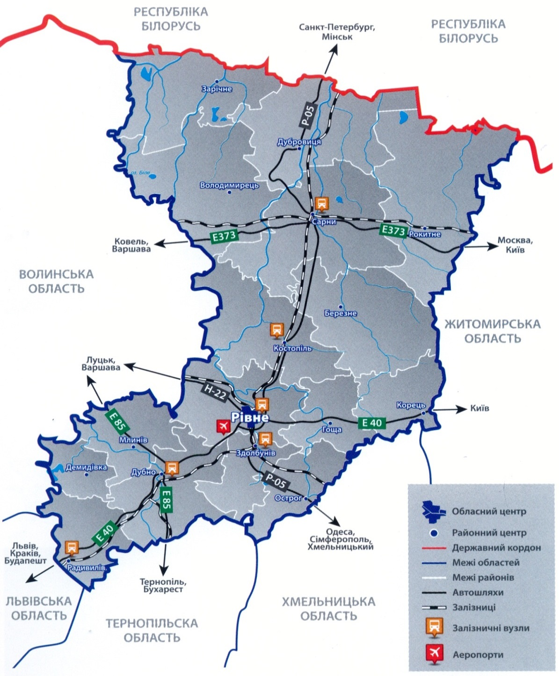

|  |  |
| --- | --- |
| ТЕРИТОРІЯ МІСТА – 10,9 км ² | СЕРЕДНЯ ТЕМПЕРАТУРА ПОВІТРЯ  Січень: -4,0°С, липень: +19,1°С |
| ВИСОТА НАД РІВНЕМ МОРЯ – 194 м | КІЛЬКІСТЬ СОНЯЧНИХ ДНІВ У РОЦІ – 70  ВОДНІ РЕСУРСИ РЕГІОНУ  Територією міста протікають річки Вілія і Горинь. Вілія – (басейн Дніпра, впадає в р. Горинь). Горинь - (басейн Дніпра, впадає в р. Прип’ять). Довжина річки Вілія -77км, площа водозбірного басейну 1815 км2. Довжина річки Горинь – 659км (в межах України 577км), площа водозабору 27700 км2. |
| РОЗМІЩЕННЯ  Місто Острог знаходиться на [півдні](https://uk.wikipedia.org/wiki/%D0%9F%D1%96%D0%B2%D0%B4%D0%B5%D0%BD%D1%8C) [Рівненської області](https://uk.wikipedia.org/wiki/%D0%A0%D1%96%D0%B2%D0%BD%D0%B5%D0%BD%D1%81%D1%8C%D0%BA%D0%B0_%D0%BE%D0%B1%D0%BB%D0%B0%D1%81%D1%82%D1%8C), на кордоні між Рівненською і [Хмельницькою областями](https://uk.wikipedia.org/wiki/%D0%A5%D0%BC%D0%B5%D0%BB%D1%8C%D0%BD%D0%B8%D1%86%D1%8C%D0%BA%D0%B0_%D0%BE%D0%B1%D0%BB%D0%B0%D1%81%D1%82%D1%8C). З півдня на північний схід біля міста протікає річка Вілія. Координати:  [***50°19′45″ пн. ш. 26°31′11″ сх. д.***](https://tools.wmflabs.org/geohack/geohack.php?language=uk&pagename=%D0%9E%D1%81%D1%82%D1%80%D0%BE%D0%B3&params=50_19_45_N_26_31_11_E_) |
| КІЛЬКІСТЬ ОПАДІВ  600 – 700 мм на рік, більше у літній період.  Клімат помірно континентальний, із м'якою зимою і теплим літом. |  |

* 1. **ДЕМОГРАФІЯ**

**ЧИСЕЛЬНІСТЬ НАЯВНОГО НАСЕЛЕННЯ - 15, 5 тис.осіб** (станом на 01.01.2019)

**ЧИСЕЛЬНІСТЬ ПОСТІЙНОГО НАСЕЛЕННЯ - 15,0 тис.осіб** (станом на 01.01.2019)

**ВІКОВА СТРУКТУРА(розподіл постійного населення за окремими віковими групами)** (станом на 01.01.2018)

|  |  |  |
| --- | --- | --- |
| **Чисельність населення у віці:** | | |
| **0-14 років** | **15-64 роки** | **65 років і старшому** |
| 2101 | 11099 | 1934 |

**СТАТЬ** (розподіл постійного населення за статтю станом на 01.01.2018)

чоловіки – 6,6 тис.осіб жінки - 8,5 тис.осіб

* 1. **ЛЮДСЬКІ РЕСУРСИ**

**СЕРЕДНЬООБЛІКОВА КІЛЬКІСТЬ ШТАТНИХ ПРАЦІВНИКІВ**

(тис.)

|  |  |  |  |  |  |
| --- | --- | --- | --- | --- | --- |
| **2005** | **2005** | **2010** | **2015** | **2016** | **2017** |
| 1 | 2 | 3 | 4 | 5 | 6 |
| 3,8 | 2,1 | 2,6 | 3,5 | 3,4 | 3,7 |

**СЕРЕДНЯ ЗАРОБІТНА ПЛАТА -** 6647 грн (у 4 кварталі 2018 року)

* 1. **ОСВІТА**

У місті Острог працює 3 загальноосвітні навчальні заклади, чисельність учнів – 1,5 тис. Один професійно-технічний заклад, в якому навчається 404 учня. Підготовку фахівців з вищою освітою здійснює 1 вищий навчальний заклад – НаУ «Острозька академія» (ІVрівень акредитації), в якому навчається 2557 студента.

ВНЗ, училище:

- Національний університет «Острозька академія»;

- Державний професійно-технічний навчальний заклад «Острозьке вище професійне училище»

**ВИПУСКНИКИ НАВЧАЛЬНИХ ЗАКЛАДІВ У 2018 РОЦІ**

|  |  |
| --- | --- |
| **Вищі навчальні заклади** |  |
| ІІІ-ІV рівнів акредитації | **974** |
|  | |
| **Професійно-технічні заклади** | **213** |
|  | |
| **Середні школи** |  |
| І-ІІІ ступенів | **66** |

* 1. **ЖИТЛО ТА ОФІСНІ ПРИМІЩЕННЯ**

|  |  |
| --- | --- |
| СТРУКТУРА ЖИТЛОВОГО ФОНДУ  Загальний житловий фонд (станом на 01.01.2018) — 283 тис. м2  ЗАБЕЗПЕЧЕНІСТЬ НАСЕЛЕННЯ ЖИТЛОМ  18,1 м2 на одного мешканця міста | СЕРЕДНЯ ВАРТІСТЬ ОРЕНДИ ЖИТЛА  1-кімнатна квартира 700- 1500 грн / міс.  2-кімнатна квартира 1000 - 1800 грн / міс.  3-кімнатна квартира 1300 - 2500 грн / міс. |
| ОСББ ТА ІНШІ ОБ’ЄДНАННЯ  Станом на 01.01.2019 у м.Острозі зареєстровано 9 ОСББ, та 1 житлово-будівельний кооператив. | СЕРЕДНЯ ВАРТІСТЬ ОРЕНДИ ОФІСНОГО ПРИМІЩЕННЯ  складає 40-60 грн / м2  СЕРЕДНЯ ВАРТІСТЬ ЖИТЛА (будинки)  у м. Острог становить (з урахуванням вартості земельної ділянки) 220-450 $/м2 |
| БУДІВНИЦТВО  Прийнято в експлуатацію житла за 2018 рік- 4,1,0 тис.м2  СЕРЕДНЯ ВАРТІСТЬ ЖИТЛА (квартири)  первинний ринок – 300-450 $/ м2  вторинний ринок – 150-350 $/ м2 | ВАРТІСТЬ ОРЕНДИ ПРОМИСЛОВО-ВИРОБНИЧИХ ПРИМІЩЕНЬ  30-50 грн / м2  ВАРТІСТЬ ОРЕНДИ СКЛАДСЬКИХ ПРИМІЩЕНЬ  20-35 грн / м2 |

* 1. **ЕКОНОМІЧНИЙ ПОТЕНЦІАЛ**

У м.Острозі розташовано 1 середнє підприємство та 68 малих (діючих). В структурі реалізації промислової продукції переважає харчова, промисловість, частка якої у загальному обсязі реалізованої продукції області становить 0,04 %.

**ПРОДУКЦІЯ, ЩО ВИРОБЛЯЄТЬСЯ У М.ОСТРОЗІ ЗА 2018 РІК**

|  |  |  |
| --- | --- | --- |
| **Виробництво окремих видів промислової продукції** | **Одиниці виміру** | **Обсяги виробництва в натур.показ.** |
| Вода мінеральна газована та негазована | тис. далл | 140,6 |

**ПІДПРИТЄМСТВА, ЯКІ ЗНАХОДЯТЬСЯ НА ТЕРИТОРІЇ МІСТА**

|  |  |  |  |
| --- | --- | --- | --- |
| **№** | **Назва** | **Розташування** | **Вид діяльності** |
| 1. | ТОВ «Острозький завод мінеральної води» | 35800, Україна, вул. Кн.Острозьких, 36, м.Острог | виробництво мінеральної газованої, негазованої води |
| 2 | МПП «Трансформатор» | 35800, Україна, вул. Красностав, 2, м.Острог | будівництво трубопроводів, |
| 3. | ТОВ «Зібарт» | 35800, Україна, вул.Древлянська, 81, м.Острог | виробництво котлів опалювальних, водогрійних, твердопаливних, піролізних, стальних типу «Ziehbart» |
| 4. | Швейний цех ЗАТ «Рівнестиль» Львівської фірми «Тротолла» | 35800, Україна, вул.Східна, 82, м.Острог | пошиття верхнього одягу |
| 5. | ПП «Дах» | 35800, Україна, вул.Древлянська, 81, м.Острог | виготовлення піщано-цементної черепиці в асортименті кольорів |

**ІНВЕСТИЦІЇ**

Обсяг капітальних інвестицій в розвиток економіки м.Острога за рахунок усіх джерел фінансування:

|  |  |  |  |  |  |
| --- | --- | --- | --- | --- | --- |
| **Показники** | **роки** | | | | |
| **2010** | | **2015** | **2016** | **2017** |
| Обсяг капітальних інвестицій у фактичних цінах, тис.грн | 23271 | | 29272 | 29454 | 53109 |
| Обсяг капітальних інвестицій у фактичних цінах на оду особу, грн | 1551,4 | | 1913,2 | 1929,5 | 3500,2 |
|  | | | | | |
|  | |  | | | |

* 1. **УСПІШНІ ІСТОРІЇ**

|  |  |  |
| --- | --- | --- |
| **Назва та суть проекту** | **Ініціатор проекту** |  |
| Розпочато будівництво дитячої юнацької спортивної школи в м.Острог, Рівненської області | Міська рада, Рівненська облдержадміністрація, ДФРР | Формування здорового способу життя, залучення до занять фізичною культурою та спортом усіх категорій населення, розвиток відповідної інфраструктури |
| Університетське містечко інноваційного типу в місті Острог | НаУ "Острозька академія" | Для успішної реалізації проекту постає гостра проблема у розширенні студентського містечка НаУОА та збільшення місць проживання для студентів у гуртожитках університету та покращення спортивної інфраструктури міста |
| Створення належних санітарних умов для проведення змістовного відпочинку мешканців та гостей м.Острога | Міська рада, Рівненська облдержадміністрація | Створення дієвих механізмів мобілізації жителів до вирішення місцевих проблем. Придбано модульний санвузол |
| Туристична мобільна інфраструктура м.Острога | Міська рада, Рівненська облдержадміністрація | Придбано мольберти та комплектуючі до торгових кіосків |
| Створення арт-простору «Культурний барбакан» | Міська рада, Міністерство культури України | Туристична промоція міста. Покращення туристичної привабливості міста |
| Створення електронного каталогу культурної спадщини міста з попередньою паспортизацією пам'яток архітектури місцевого значення | Міська рада, Міністерство культури України | Туристична промоція міста. Покращення туристичної привабливості міста |
| Капітальний ремонт фасаду та благоустрій території управління праці та соціального захисту населення виконкому Острозької міської ради в м.Острог, по вул.Князів Острозьких,22-г» | Міська рада | Створення умов для включення вразливих верств населення до активного суспільного життя |
| Заміна вікон в приміщенні №2 (головний корпус) Острозького НВК»Школа 1-3 ступенів –гімназія» на металопластикові | Міська рада | Підтримка альтернативної енергетики. Заходи по енергозбереженню |
| Поточний ремонт та гідрохімічне очищення системи опалення гімназії, приміщення №2 за адресою: Рівненська обл, м.Острог, пл. Декабристів,6 | Міська рада | Підтримка альтернативної енергетики. Заходи по енергозбереженню |
| Капітальний ремонт вхідних тамбурів будівлі Острозької загальноосвітньої школи І-ІІІ ступенів №1 на пл.Декабристів, 6А в м.Острог Рівненської області | Міська рада | Заходи по енергозбереженню. |
| Капітальний ремонт навчального корпусу №1 ЗОШ I-IIIст. №3 на вул.Вишенського, 3 у м.Острог Рівненської області (ремонт спортивної зали) | Міська рада | Формування здорового способу життя, залучення до занять фізичною культурою та спортом школярів, розвиток відповідної інфраструктури |
| Капітальний ремонт приміщення №1 Острозького навчально-виховного комплексу «Школа I-III ступенів – гімназія» в м.Острог, пл.Декабристів, 6 Рівненської області (утеплення фасаду, облаштування прибудинкової території) | Міська рада | Заходи по енергозбереженню. |
| Капітальний ремонт тротуару між вул. В'ячеслава Чорновола та вул. Татарська в м.Острог | Міська рада | Покращення благоустрою міста |
| Будівництво водопровідної мережі по вул. 900-річчя острога в м.Острог Рівненської області | Міська рада | Покращення життєдіяльності та благоустрою міста |

**1.8 ТРАНСПОРТ ТА КОМУНІКАЦІЇ**

**ОСНОВНІ АВТОМАГІСТРАЛІ**

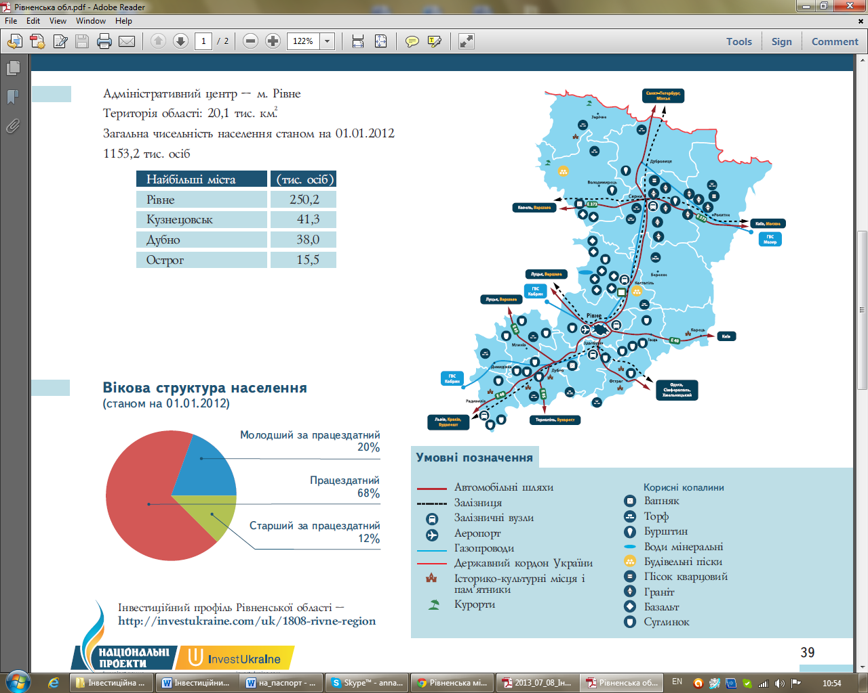

Через місто проходять [автомобільні шляхи](http://uk.wikipedia.org/wiki/%D0%90%D0%B2%D1%82%D0%BE%D0%BC%D0%BE%D0%B1%D1%96%D0%BB%D1%8C%D0%BD%D1%96_%D1%88%D0%BB%D1%8F%D1%85%D0%B8_%D0%A3%D0%BA%D1%80%D0%B0%D1%97%D0%BD%D0%B8) регіонального значення: Р05 [Городище](http://uk.wikipedia.org/wiki/%D0%93%D0%BE%D1%80%D0%BE%D0%B4%D0%B8%D1%89%D0%B5_(%D0%94%D1%83%D0%B1%D1%80%D0%BE%D0%B2%D0%B8%D1%86%D1%8C%D0%BA%D0%B8%D0%B9_%D1%80%D0%B0%D0%B9%D0%BE%D0%BD)) — [Рівне](http://uk.wikipedia.org/wiki/%D0%A0%D1%96%D0%B2%D0%BD%D0%B5)  — [Старокостянтинів](http://uk.wikipedia.org/wiki/%D0%A1%D1%82%D0%B0%D1%80%D0%BE%D0%BA%D0%BE%D1%81%D1%82%D1%8F%D0%BD%D1%82%D0%B8%D0%BD%D1%96%D0%B2) і Р26 Острог —[Кременець](http://uk.wikipedia.org/wiki/%D0%9A%D1%80%D0%B5%D0%BC%D0%B5%D0%BD%D0%B5%D1%86%D1%8C) — [Радивилів](http://uk.wikipedia.org/wiki/%D0%A0%D0%B0%D0%B4%D0%B8%D0%B2%D0%B8%D0%BB%D1%96%D0%B2). За 14 км на північ, у селі [Оженин](http://uk.wikipedia.org/wiki/%D0%9E%D0%B6%D0%B5%D0%BD%D0%B8%D0%BD" \o "Оженин), розташована пасажирська [залізнична станція](http://uk.wikipedia.org/wiki/%D0%97%D0%B0%D0%BB%D1%96%D0%B7%D0%BD%D0%B8%D1%87%D0%BD%D0%B0_%D1%81%D1%82%D0%B0%D0%BD%D1%86%D1%96%D1%8F) [Острог](http://uk.wikipedia.org/wiki/%D0%9E%D1%81%D1%82%D1%80%D0%BE%D0%B3_(%D1%81%D1%82%D0%B0%D0%BD%D1%86%D1%96%D1%8F)) ([Південно-Західна залізниця](http://uk.wikipedia.org/wiki/%D0%9F%D1%96%D0%B2%D0%B4%D0%B5%D0%BD%D0%BD%D0%BE-%D0%97%D0%B0%D1%85%D1%96%D0%B4%D0%BD%D0%B0_%D0%B7%D0%B0%D0%BB%D1%96%D0%B7%D0%BD%D0%B8%D1%86%D1%8F)), залізничної лінії [Шепетівка](http://uk.wikipedia.org/wiki/%D0%A8%D0%B5%D0%BF%D0%B5%D1%82%D1%96%D0%B2%D0%BA%D0%B0) — [Здолбунів](http://uk.wikipedia.org/wiki/%D0%97%D0%B4%D0%BE%D0%BB%D0%B1%D1%83%D0%BD%D1%96%D0%B2)

Загальна протяжність вулиць і доріг комунальної власності -64,9 км,, в тому числі з асфальтобетонним покриттям -27,2 км, цементнобетонним – 0,85 км, бруківка – 0,87 км, грунтові дороги – 36,0 км..

**ЗАЛІЗНИЧНЕ СПОЛУЧЕННЯ**

До найближчої залізничної станції «Острог», яка знаходиться в селі Оженин Острозького району – 14 км.

**АВТОВОКЗАЛИ**

У м.Острозі функціонує автовокзал Командитного товариства «Рівне-ПАС» ( пр-т Незалежності, 166) З автовокзалу здійснюються міжрегіональні та міжміські перевезення.

Основні напрямки сполучення з автовокзалу:

* Острог – Хмельницький (через Староконстянтинів);
* Острог – Хмельницький (через Теофіполь);
* Острог – Хмельницький (через Ізяслав);
* Острог - Шумськ;
* Острог – Вараш;
* Острог - Кам’янець-Подільський (через Староконстянтинів);
* Острог - Кам’янець-Подільський (через Теофіполь);
* Острог – Дубно;
* Острог – Рівне (через Гощу);
* Острог – Рівне (через Бугрин);
* Острог – Рівне (через Здолбунів);
* Острог – Нетішин;
* Рівне – Ізяслав(через Острог) ;
* Острог – Теофіполь (через Острог);
* Шумськ-Київ (через Острог);
* Житомир –Щецин (через Острог).

Середня кількість рейсів за добу – 256

Пасажирооборот по м.Острогу у 2018 році становив 13,6 млн.пас.км., а кількість перевезених пасажирів -101,3 тис.чол

**1.9 СОЦІАЛЬНО-КУЛЬТУРНА СФЕРА**

**ПЕРЕЛІК ОСНОВНИХ ЗАКЛАДІВ ОХОРОНИ ЗДОРОВ’Я**

В місті медичне обслуговування здійснює:

- Острозька центральна районна лікарня Острозької районної ради (вул.Татарська,185);

- Комунальне некомерційне підприємство «Острозький районний центр первинної медичної (медико-санітарної) допомоги» Острозької районної ради (вул.Татарська,185);

- Комунальний заклад "Обласний центр екстреної медичної допомоги та медицини катастроф" Рівненської обласної ради Острозька підстанція екстреної (швидкої) медичної (вул.Татарська,201);

- Комунальне підприємство «Острозька обласна психіатрична лікарня» Рівненської обласної ради (пр-т Незалежності,40)

**КУЛЬТУРА, СПОРТ, ТУРИЗМ**

У м.Острозі працює 4 музеї,1 центр культури і дозвілля, 2 бібліотеки, дитяча школа мистецтв

**Найбільш відомі заклади для заняття спортом та відпочинку**

|  |  |
| --- | --- |
| **Назва** | **Характеристика** |
| Стадіон Національного університету "Острозька академія" (вул.Шевченка,4) | Площа = 2,275 га.  Використовується для проведення футбольних матчів, змагань з легкої атлетики, баскетболу, софтболу, штовхання ядра |
| Корти Національного університету "Острозька академія" (вул.Семінарська,2) | Корти 6 од та волейбольне поле. Загальна площа - 0,5 га. Використовуються для проведення тренувань та змагань з тенісу, волейболу. |
| Спортивний комплекс КЗ «Острозький обласний ліцей-інтернат з посиленою військово-фізичною підготовкою» (пр-т Незалежності, 62) | Використовується для проведення змагань з волейболу,  баскетболу, настільного тенісу, кульової стрільби, військового багатоборства. |
| Державний професійно-технічний навчальний заклад «Острозьке вище професійне училище» (вул. Татарська, 122А) | Для тренувань з баскетболу, волейболу, футболу,  кульової стрільби, футболу, тенісу. |
| Підлітковий клуб «Надія» (вул.Татарська,5) | Для організації роботи підлітків за місцем проживання. |
| Осередок Національної скаутської організації України «Пласт»-Станиця Острог (вул.Гагаріна,3) | Для виховання патріотичної молоді та лідерів суспільства |
| Фізкультурно-спортивний клуб інвалідів «Повір у себе» (вул.Татарська,5) | Для заняття фізичною культурою інвалідів. |

**МУЗЕЇ**

З [1981](http://uk.wikipedia.org/wiki/1981) року в Острозі діє Державний історико-культурний заповідник, до складу якого нині входять [Острозький замок](http://uk.wikipedia.org/wiki/%D0%9E%D1%81%D1%82%D1%80%D0%BE%D0%B7%D1%8C%D0%BA%D0%B8%D0%B9_%D0%B7%D0%B0%D0%BC%D0%BE%D0%BA)  з  [Богоявленською церквою](http://uk.wikipedia.org/wiki/%D0%A6%D0%B5%D1%80%D0%BA%D0%B2%D0%B0_%D0%91%D0%BE%D0%B3%D0%BE%D1%8F%D0%B2%D0%BB%D0%B5%D0%BD%D0%BD%D1%8F_%D0%93%D0%BE%D1%81%D0%BF%D0%BE%D0%B4%D0%BD%D1%8C%D0%BE%D0%B3%D0%BE_(%D0%9E%D1%81%D1%82%D1%80%D0%BE%D0%B3)) і фрагменти міських укріплень. В складі заповідника здійснюють свою діяльність  [музейні](http://uk.wikipedia.org/wiki/%D0%9C%D1%83%D0%B7%D0%B5%D0%B9) установи:

* [Острозький краєзнавчий музей](http://uk.wikipedia.org/wiki/%D0%9E%D1%81%D1%82%D1%80%D0%BE%D0%B7%D1%8C%D0%BA%D0%B8%D0%B9_%D0%BA%D1%80%D0%B0%D1%94%D0%B7%D0%BD%D0%B0%D0%B2%D1%87%D0%B8%D0%B9_%D0%BC%D1%83%D0%B7%D0%B5%D0%B9)

Острозький краєзнавчий музей (заснований у 1913 р.) Знаходиться у колишньому замку Острозьких. У музеї є цінні археологічні колекції, експонати живопису, народного художнього промислу, кераміки.

* [Музей книги і друкарства](http://uk.wikipedia.org/wiki/%D0%9B%D1%83%D1%86%D1%8C%D0%BA%D0%B0_%D0%B1%D1%80%D0%B0%D0%BC%D0%B0_(%D0%9E%D1%81%D1%82%D1%80%D0%BE%D0%B3))

Музей книги та друкарства, м. Острог (відкрито у 1985 році). Книжкова колекція музею нараховує близько 3 тисячі експонатів

* [Музей нумізматики](http://uk.wikipedia.org/wiki/%D0%9C%D1%83%D0%B7%D0%B5%D0%B9_%D0%BD%D1%83%D0%BC%D1%96%D0%B7%D0%BC%D0%B0%D1%82%D0%B8%D0%BA%D0%B8_(%D0%9E%D1%81%D1%82%D1%80%D0%BE%D0%B3)).

Музей засновано у 1997році. Фонд музею нараховує понад 11 тисяч одиниць зберігання.

* Музей історії Національного університету «Острозька академія»

Музей історії Острозької академії покликаний зберегти та популяризувати знання про розвиток Острога XVI – початку XVIIст., діяльність князів Острозьких та їх роль в українській та європейській історії.

**Пам'ятки**

* [Замок князів Острозьких](http://uk.wikipedia.org/wiki/%D0%9E%D1%81%D1%82%D1%80%D0%BE%D0%B7%D1%8C%D0%BA%D0%B8%D0%B9_%D0%B7%D0%B0%D0%BC%D0%BE%D0%BA);
* [Татарська брама](http://uk.wikipedia.org/wiki/%D0%A2%D0%B0%D1%82%D0%B0%D1%80%D1%81%D1%8C%D0%BA%D0%B0_%D0%B1%D1%80%D0%B0%D0%BC%D0%B0_%D0%B2_%D0%9E%D1%81%D1%82%D1%80%D0%BE%D0%B7%D1%96) (Барбакан);
* [Луцька брама](http://uk.wikipedia.org/wiki/%D0%9B%D1%83%D1%86%D1%8C%D0%BA%D0%B0_%D0%B1%D1%80%D0%B0%D0%BC%D0%B0_%D0%B2_%D0%9E%D1%81%D1%82%D1%80%D0%BE%D0%B7%D1%96);
* [Костел Успіння Діви Марії](http://uk.wikipedia.org/wiki/%D0%9A%D0%BE%D1%81%D1%82%D0%B5%D0%BB_%D0%A3%D1%81%D0%BF%D1%96%D0%BD%D0%BD%D1%8F_%D0%94%D1%96%D0%B2%D0%B8_%D0%9C%D0%B0%D1%80%D1%96%D1%97_%D0%B2_%D0%9E%D1%81%D1%82%D1%80%D0%BE%D0%B7%D1%96);
* [Велика синагога](http://uk.wikipedia.org/wiki/%D0%92%D0%B5%D0%BB%D0%B8%D0%BA%D0%B0_%D1%81%D0%B8%D0%BD%D0%B0%D0%B3%D0%BE%D0%B3%D0%B0_%D0%B2_%D0%9E%D1%81%D1%82%D1%80%D0%BE%D0%B7%D1%96);
* [Капуцинський монастир](http://uk.wikipedia.org/wiki/%D0%9A%D0%B0%D0%BF%D1%83%D1%86%D0%B8%D0%BD%D1%81%D1%8C%D0%BA%D0%B8%D0%B9_%D0%BC%D0%BE%D0%BD%D0%B0%D1%81%D1%82%D0%B8%D1%80_%D0%B2_%D0%9E%D1%81%D1%82%D1%80%D0%BE%D0%B7%D1%96);
* [Пам'ятник князям Острозьким](http://uk.wikipedia.org/wiki/%D0%9F%D0%B0%D0%BC%27%D1%8F%D1%82%D0%BD%D0%B8%D0%BA_%D0%BA%D0%BD%D1%8F%D0%B7%D1%8F%D0%BC_%D0%9E%D1%81%D1%82%D1%80%D0%BE%D0%B7%D1%8C%D0%BA%D0%B8%D0%BC);
* Кругла (Нова) вежа;
* Богоявленський собор;
* Садиба князів Яблонських.

**ПРИРОДНО-ЗАПОВІДНИЙ ФОНД**

Місто та навколишні села багаті природно-ландшафтними ресурсами (ліси, луки, водоймища та річки), в яких збережено біорізноманіття:

* Дендропарк Острозького Державного історико-культурного заповідника;
* Острозька зона відпочинку (Верхівське лісництво);
* Лісопаркова частина зеленої зони міста Острога (Новомалинське лісництво).

На території міста також розташовані парк «Ювілейний», парк «Сагайдачного» та парк «40-річчя Перемоги».

**ГОТЕЛІ**

Інфраструктура міста помітно розвивається. Хоча в місті немає готелів, проте, туристів чи гостей міста охоче приймуть в сучасних, затишних номерах, які знаходяться в оздоровчому комплексі «Обуховські», адміністративно-побутовому блоці «Піцерія», торговому комплексі «Атлант».

|  |  |  |
| --- | --- | --- |
| Обуховські - Оздоровчий комплекс | Острог, вул.Яворницького, 20 | (03654)22835, (03654)31931, (067) 9220971 |
| Адміністративно-побутовий блок «Піцерія» | Острог, пр.-т Незалежності, 17 | <http://maestro.ostroh.com.ua/> |
| Торговий комплекс «Атлант» | Острог, Кн.Острозьких,29 | <http://atlant.rv.ua/> |

**РОЗДІЛ 2.**

**ПРОПОЗИЦІЇ ДЛЯ ІНВЕСТОРІВ**

**2.1 ПРІОРИТЕТНІ ГАЛУЗІ ДЛЯ ІНВЕСТУВАННЯ**

1. Харчова промисловість 2. Туристична інфраструктура
   1. **ЗЕМЕЛЬНІ ДІЛЯНКИ ТА ІНВЕСТИЦІЙНА НЕРУХОМІСТЬ**

|  |  |  |
| --- | --- | --- |
| Площа, га | Розташування | Короткий опис |
| 0,05 | м.Острог, вул.Бельмаж,99 | Земельна ділянка для будівництва та обслуговування будівель торгівлі. На відстані 50 км від ділянки пролягає магістральна дорога Київ-Чоп. Відстань до залізничної колії – 21 км., до «Міжнародного аеропорту «Рівне» - 50 км, до Рівного – 50 км. Наявність інженерних мереж – електрозабезпечення, каналізаційні системи |
| 1,0 | м.Острог, вул.Івана Франка, 2 | Земельна ділянка для розміщення та експлуатації основних, підсобних і допоміжних будівель та споруд підприємств переробної, машинобудівної та іншої промисловості. На відстані 50 км від ділянки пролягає магістральна дорога Київ-Чоп. Відстань до залізничної колії – 15 км., до «Міжнародного аеропорту «Рівне» - 50 км, до Рівного – 50 км. Наявність інженерних мереж – електрозабезпечення. |
| 1,0 | м.Острог, вул.Степова | Земельна ділянка для розміщення та експлуатації основних, підсобних і допоміжних будівель та споруд підприємств переробної, машинобудівної та іншої промисловості. На відстані 50 км від ділянки пролягає магістральна дорога Київ-Чоп. Відстань до залізничної колії – 15 км., до «Міжнародного аеропорту «Рівне» - 50 км, до Рівного – 50 км. Наявність інженерних мереж – електрозабезпечення. |
| 0,1 | м.Острог, вул.Східна | Земельна ділянка для будівництва та обслуговування будівель торгівлі. На відстані 50 км від ділянки пролягає магістральна дорога Київ-Чоп. Відстань до залізничної колії – 18 км., до «Міжнародного аеропорту «Рівне» - 50 км, до Рівного – 50 км. Наявність інженерних мереж – електрозабезпечення. |
| 0,0200 | м.Острог, вул.Ціолковського | Земельна ділянка для розміщення та експлуатації будівель і споруд іншого наземного транспорту. На відстані 50 км від ділянки пролягає магістральна дорога Київ-Чоп. Відстань до залізничної колії – 18 км., до «Міжнародного аеропорту «Рівне» - 50 км, до Рівного – 50 км. Наявність інженерних мереж – електрозабезпечення, каналізаційні системи |

**РОЗДІЛ 3. КОНТАКТНА ІНФОРМАЦІЯ**

**ОСТРОЗЬКА МІСЬКА РАДА**

35800, вул. Героїів Майдану,4

Тел.: (03654) 2-22-60, (03654) 3-00-74, факс (03654) 2-22-33

Електронна адреса: [ostrog_amu@ukr.net](mailto:ostrog_amu@ukr.net)

Веб-сторінка: [www.ostroh.rv.ua](http://www.ostroh.rv.ua)